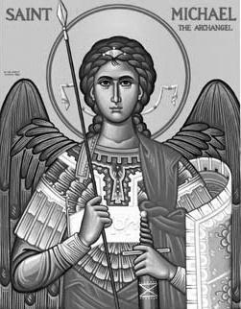

Rímskokatolícka Cirkev

Farnosť

Sv. Michala Archanjela

tel.: 032 – 779 41 76 e-mail: farnost.pobedim@abu.sk

Farské oznamy pre Pobedim
4. – 10. marca 2024
Po | Féria | 18.00 | + Ján Moravanský, manželka Alžbeta, synovia Ján, Jozef, Michal a dcéra Anna (138)
Ut | Féria | 18.00 | + Pavol, manželka Antónia, rodičia z oboch strán, synovia, vnuk Pavol a za zdravie a Božie požehnanie pre celú žijúcu rodinu (268)
St | Féria | 17.00 | + Jozefína Ferancová, manžel Jozef a za zdravie pre celú rodinu (226)
Št | Féria | 17.00 | + Jozef Lednický, manželka Emília a rodičia z oboch strán (316)
Pi | Féria | 18.00 | + Ján Svetlík, manželka Mária a rodičia z oboch strán (316)
So | Féria | 7.30 | + Dušan Mitošinka, manželka, sestra Beata, rodičia a starí rodičia (62)
Ne | 4. pôstna nedeľa | 7.30  10.30 | + Viera Haasová, manžel Viliam a rodičia (257)  + Emília a Gašpar Melicheroví, syn, nevesta a rodičia z oboch strán (372)

- Upratovanie – Č.d.: 159, 166, 175, 182. Ďakujem predchádzajúcej skupine za ich službu.
- Pôst – Dnes o 15.00 sa v kostole pomodlíme Krížovú cestu spolu s deťmi.
- Pobožnosť – V štvrtok sa 30 min pred sv. omšou pomodlíme Korunku Božieho Milosrdenstva.
- Stretnutie – V piatok 15.3. o 18.45 bude v kostole v Pobedime stretnutie rodičov prvoprijímajúcich detí. Na tomto stretnutí môže rodičov zastúpiť aj iný rodinný príslušník.
- Milodar - Bohuznámi darovali na kostol 50€ a 100€. Veľká vďaka!

JCLic. Ľuboš Tvrdý, farár

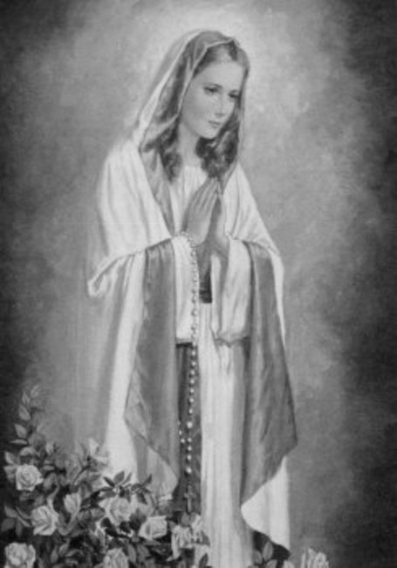

Rímskokatolícka Cirkev

Farnosť

Sv. Michala Archanjela

tel.: 032 – 779 41 76 e-mail: farnost.pobedim@abu.sk

Farské oznamy pre Bašovce
4. – 10. marca 2024

Po | Féria
Ut | Féria | 17.00 | za farníkov
St | Féria
Št | Féria
Pi | Féria | 17.00 | + Anton Dekan a rodičia
So | Féria
Ne | 4. pôstna nedeľa | 9.00 | + Vincent Maco, manželka Jolana, syn Miroslav (55)

- Pôst - Dnes o 16.00 sa v kostole pomodlíme Krížovú cestu spolu s deťmi.
- Pobožnosť - V utorok sa 30 min pred sv. omšou pomodlíme Korunku Božieho Milosrdenstva.
- Stretnutie – V piatok 15.3. o 18.45 bude v kostole v Pobedime stretnutie rodičov prvoprijímajúcich detí. Na tomto stretnutí môže rodičov zastúpiť aj iný rodinný príslušník.
- Milodar – Bohuznámi darovali na kostol 100€. Veľká vďaka!

JCLic. Ľuboš Tvrdý, farár

